
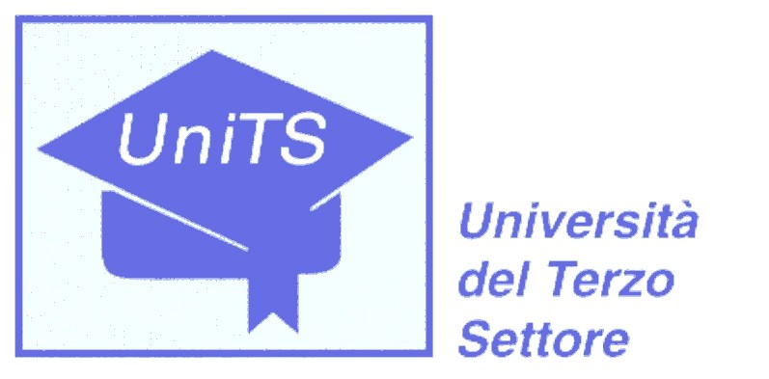

GIOCONDA

“L’ABUSO SESSUALE INTRAFAMILIARE”

Corso di formazione realizzato con il sostegno del Programma Leonardo da Vinci della Commissione Europea

Come utilizzare il corso di formazione Gioconda
Il corso di formazione Gioconda è stato sviluppato nel quadro del programma europeo “Leonardo da Vinci” di formazione di formatori.
I partner europei, che hanno contribuito alla realizzazione, sperimentazione e finalizzazione del corso sono:
- AIGS - Association Interrégionale de Guidance et de Santé (Belgio)
- A.N.P.AS. – Associazione Nazionale Pubbliche Assistenze (Italia)
- UniTS – Università del Terzo Settore (Italia)
- Fundacion Ramon Rey Ardid (Spagna)
- Centro di riabilitazione CRPAR (Portogallo)

A chi si rivolge la Formazione Gioconda?
Questo corso si rivolge a quanti nella loro pratica professionale possono trovarsi di fronte alla problematica dell’abuso sessuale in contesto familiare: psicologi, assistenti sociali, insegnanti, pedagogisti, operatori dei servizi sociali, funzionari dei Tribunali dei Minori, operatori di associazioni del settore.

Qual è l’obiettivo generale di questo programma di formazione?
Il programma è concepito per far capire meglio la problematica degli abusi sessuali.
L’obiettivo generale è di permettere agli operatori psico-sociali di essere più competenti nel farsi carico della problematica degli abusi sessuali.
Il programma insegna a riflettere su questo argomento e a coglierne la complessità. Esso non ha l’ambizione di formare alla terapia. I suoi quadri teorici di riferimento sono sistemici e psicodinamici.

Quali sono gli obiettivi specifici?
Questo programma vi permetterà di sviluppare:
dei saperi:
- esplorare la nozione di segreto;
- esplorare la nozione di dubbio;
- conoscere le leggi sul segreto professionale;
- conoscere delle nozioni di etica e deontologia;
- conoscere alcune caratteristiche dell’ecologia dell’abuso familiare (ecologia familiare abusiva);
- identificare i sintomi mostrati dai diversi membri della famiglia;
- identificare i meccanismi di trasmissione;
- conoscere le diverse istituzioni pubbliche che intervengono in relazione al problema dell’abuso sessuale intrafamiliare;
- riconoscere dei segni rivelatori di abuso sessuale nelle parole e nel comportamento del bambino.
dei ‘saper-essere’:
- saranno affrontati più in dettaglio con determinate domande proposte nei moduli, dove si tratterà:
- di lavorare all’espressione delle emozioni;
- di far emergere delle rappresentazioni personali.
delle competenze:
- applicare i principi deontologici legati alla problematica;
- individuare i segnali suscettibili di corrispondere alla problematica degli abusi sessuali;
- stabilire dei nessi fra i sintomi individuali, l’organizzazione familiare e ambientale;
- rappresentare la storia di una famiglia con un genogramma;
- interagire coi diversi operatori e/o le reti coinvolte.

Qual è la struttura del programma?
Il programma di formazione comprende:
- otto moduli di formazione;
- supporti teorici di approfondimento del tema trattato;
- una griglia di valutazione.
Il materiale di formazione è a disposizione sia su supporto informatico (cd-rom) che cartaceo (manuale).
Il corso di formazione può essere adattato alle esigenze di ogni singolo ente.
Ogni allievo verrà seguito da un tutor che lo accompagnerà durante tutta la durata della formazione.

I temi dei moduli sono i seguenti:
mod. I - la rivelazione dell’abuso sessuale: implicazioni affettive
mod. II - la rivelazione dell’abuso sessuale: implicazioni professionali
mod. III - il contesto familiare: questo modulo è costruito in due tempi
mod. IV - rilevazione dei sintomi
mod. V - la rivelazione: mobilitazione degli operatori
mod. VI - coordinamento sociale
mod. VII - la ritrattazione: effetti sul coordinamento sociale
mod. VIII - riflessioni deontologiche sul programma di formazione.

I supporti teorici affrontano i seguenti temi:
- Il dubbio
- I fondamenti della deontologia
- Il segreto professionale
- Etica e riservatezza
- Ecologia della violenza familiare
- Il genogramma
- I segreti
- Le competenze familiari
- L’abuso sessuale
- Il plagio
- La presa di possesso
- La crisi della rivelazione
- Il coordinamento sociale
- Il maltrattamento da parte degli operatori

Come viene erogata la formazione?
Il programma di formazione può essere sviluppato attraverso:
- la formazione a distanza individuale utilizzando il cd-rom. In questo caso il tutor personale invierà, ogni due settimane per posta elettronica, una password per accedere ai singoli moduli e le correzioni degli esercizi. La formazione così erogata durerà 5 mesi circa;
- incontri seminariali di gruppo. In questo caso gli otto moduli della formazione verranno sviluppati durante una lezione di 7 ore ciascuna. Le lezioni saranno 1 alla settimana per un mese e mezzo circa;

Quanto costa la Formazione Gioconda?
I costi della Formazione Gioconda variano secondo l’opzione scelta:
- la formazione a distanza individuale costa € 770 + IVA a persona;
- gli incontri seminariali di gruppo costano € 715 + IVA a persona;
I prezzi indicati escludono i costi di viaggio, il vitto e l’alloggio dei partecipanti.
Tali importi dovranno essere versati in due rate: la prima rata pari al 50% del costo complessivo all’iscrizione ed il saldo prima dell’ultima lezione.

Quando e dove viene erogata la Formazione Gioconda?
La Formazione Gioconda verrà erogata secondo le seguenti modalità e può essere adattata alle esigenze di ogni singolo ente:
- la formazione a distanza individuale è erogata su tutto il territorio nazionale. Il calendario di formazione viene concordato tra tutor ed allievo di volta in volta;
- gli incontri seminariali di gruppo verranno organizzati sulla base delle richieste pervenute. Le attività vengono organizzate a partire da un minimo di 15 pre-iscrizioni. Sarà nostra cura inviare tempestivamente la conferma e il calendario della formazione.

Modalità di iscrizione alla Formazione Gioconda
L’iscrizione alla Formazione Gioconda dovrà avvenire compilando l’apposito modulo di pre-iscrizione in allegato e rispedendolo via posta, o via fax o via posta elettronica al seguente indirizzo:
Centro Nazionale “Gioconda” c/o UniTS
Via Filippo Turati, 6 - 56125 Pisa
Tel. 050 46171 - Fax 050 506393
e-mail: europa@uniterzosettore.it

La partecipazione alla Formazione Gioconda dovrà essere confermata dal versamento della prima rata del costo della formazione prescelta, secondo le modalità che verranno comunicate in seguito.

Per maggiori informazioni a riguardo, contattare il Centro Nazionale “Gioconda” al seguente indirizzo:
Centro Nazionale “Gioconda” c/o UniTS
Via Filippo Turati, 6 - 56125 Pisa
Tel. 050 46171 - Fax 050 506393
e-mail: europa@uniterzosettore.it

